Справка по итогам работы сельскохозяйственного производства

за 2014 год.

Cельское хозяйство является наиболее важной отраслью экономики Каширского муниципального района. Наличие сельскохозяйственных угодий в целом по району составляет 89742 га, из них площадь пашни - 75959 га.

Сельскохозяйственное производство представлено в 2014 году: 11 сельскохозяйственными предприятиями, 158 крестьянскими (фермерскими) хозяйствами и личными подсобными хозяйствами граждан.

Несмотря на сложные погодные условия в 2014 году получен рекордный валовой сбор зерновых культур, который превысил урожайный 2008 год на 3,1 % и составил в весе после доработки 129, 5 тыс. тонн при средней урожайности - 30,8 ц/га.

**Таблица 1 - Средняя урожайность по зерновым культурам (в весе после доработки):**

|  |  |  |  |
| --- | --- | --- | --- |
| Культура | Урожайность ц/га | | |
| по району | СХП | КФХ |
| Оз. пшеница | 36,9 | 37,2 | 36,0 |
| Яр. пшеница | 25,3 | - | 25,3 |
| Ячмень | 30,2 | 26,9 | 32,1 |
| Горох | 14,1 | 14,7 | 12,8 |
| Овес | 28,8 | - | 28,8 |
| Просо | 17,0 | - | 17,0 |
| Гречиха | 15,7 | 16,9 | 14,6 |
| Зерносмесь | 24,6 | 24,6 | - |
| Кукуруза на зерно | 34,6 | 27,2 | 39,7 |
| Средняя урожайность по району | 30,8 | 30,1 | 31,4 |

Отсутствие осадков в течение вегетационного периода сказалось на производстве таких сельскохозяйственных культур как подсолнечник, картофель и овощи. Подсолнечник обмолочен на площади 13424 га, валовой сбор в весе после доработки составил 28,2 тыс. тонн, при средней урожайности 21,0 ц/га.

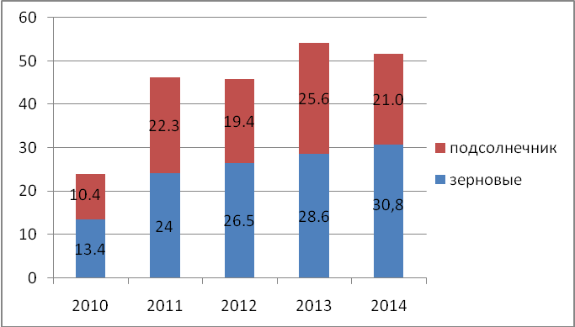

**Рисунок 1 - Динамика урожайности ц/га 2010 - 2014 гг зерновых культур, подсолнечника в целом по Каширскому муниципальному району.**

Овощи убраны на площади 1094 га, валовой сбор –24,7 тыс. тонн, средняя урожайность 225,5 ц/га, получено 93,4 тыс. тонн картофеля, при средней урожайности 171,5 ц/га.

Из-за проблем со сбытом корнеплодов сахарной свеклы в 2012-2013 годах в 2014 году произошло дальнейшее снижение посевных площадей данной культуры с 395 га до 330 га. Валовой сбор сахарной свеклы в целом по району в зачетном весе составил 9,9 тыс. тонн, при средней урожайности 298,8 ц/га.

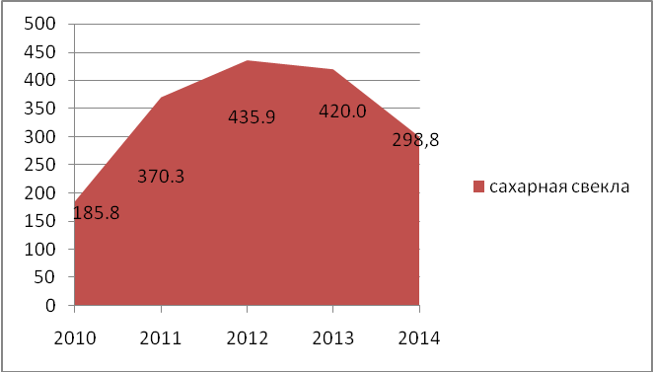

**Рисунок 2 – Динамика урожайности ц/га 2010 -2014 гг сахарной свеклы в целом по Каширскому муниципальному району.**

В 2014 году внесено минеральных удобрений в количестве 102,8 кг.д.в. на 1 га пашни, план по внесению минеральных удобрений выполнен на 102 %( 2013 год -100,17 кг.в.д. на 1 га).

В течение 2014 года сельскохозяйственные культуры были обработаны гербицидами на площади 50592 га, инсектицидами – 18995 га, фунгицидами –10925 га.

В течение 2014 года проведено агрохимическое обследование почв на площади 56,7 тыс. га (103,1 % к плану)

Под урожай 2014 год семенами суперэлиты и элиты было засеяно 2472 га зерновых культур или 5,8% от общей площади сева зерновых.

План сева Озимой пшеницы под урожай 2015 года выполнен на 152 %, что явилось рекордом для района. Семенами элиты засеяно 1430 га или 6,5 % от общей площади сева.

План вспашки зяби выполнен полностью на площади 47,8 тыс. га

По итогам 2014 года в СХП района поголовье крупного рогатого скота составило 4718 голов, в т. ч. коров-1999 гол. За последние три года поголовье КРС увеличилось на 600 голов, коров на – 300 голов. Имеется 936 голов скота мясного направления. На базе КФХ -608 голов скота мясного направления.

По итогам 2014 года 3-е начинающих фермерских хозяйства получили гранты на развитие отрасли животноводства на общую сумму 1650 тыс. рублей.

К сожалению, на выполнение валового производства мяса всех видов скота в выращивании повлияла полная ликвидация свинопоголовья в ЗАО «АгроСвет», тем не менее в СХП и КФХ района получено 755 тн. мяса или 0,97 тонн на 100 га сельхозугодий.

Валовое производство молока за год - 11335 тн., что на 1267 тн. или на 12% выше 2013 г. Надой молока на 1ф/к – 5920 кг. (+ 610кг. по отношению к уровню 2013 года или 11%) .

Производство молока на 100 га сельхозугодий в СХП и КФХ составляет 14,7 тонны или 111% к уровню 2013 года и 116 % к плану.

Такой результат в районе достигнут впервые. Основной вклад в объем производства молока внесли животноводы ЗАО «АгроСвет» - данное хозяйство входит в рейтинг 50 сельхозпредприятий области по наивысшей продуктивности коров по результатам 2014 года. Надой на 1 фуражную корову в данном хозяйстве составил 6290 кг. молока (+877 кг к уровню 2013 года).

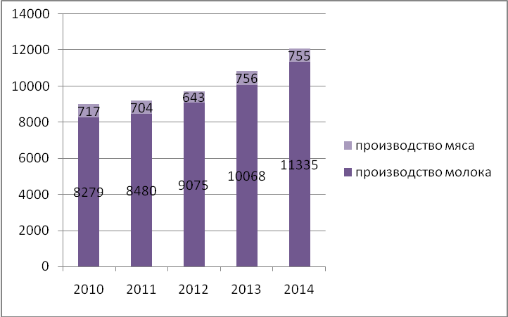

**Рисунок 3 - Динамика производства молока и мяса тонн 2010 - 2014 гг в целом по Каширскому муниципальному району.**

На период зимовки скота заготовлено кормов собственного производства с учетом покупных кормов в количестве 46,2 ц.к.ед на условную голову, что выше уровня 2013 года на 3 %.

В 2014 году СХП и КФХ района вложено инвестиций на обновление машинно-тракторного парка на сумму 155 млн. рублей.

По итогам 2014 года сельхозтоваропроизводители всех форм собственности Каширского муниципального района получили государственную поддержку в сфере агропромышленного комплекса на сумму 118 млн. руб., в т.ч. из федерального бюджета –73 млн. рублей (из них 81 тыс. руб. – субсидии на реализацию дополнительных мероприятий в сфере занятости населения), из областного бюджета –45 млн. рублей.